**PENSAMIENTO COMPUTACIONAL**

**CREAR UN USUARIO EN SCRATCH**

﻿///////////////////////////////////////////////////////////////////////////////////////////////////////////////////////////////

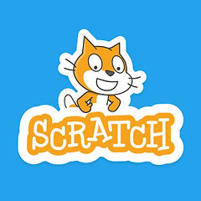

**¿Qué es Scratch?**

Scratch, es un lenguaje de programación, es decir, es una forma en que podemos comunicarnos con la computadora.

​Esto significa que podemos darle instrucciones al equipo de cómputo para que realice lo que queremos que haga.

​

**¿Qué podemos hacer con él?**

Podemos crear animaciones y juegos.

Esta herramienta fue desarrollada por el Instituto Tecnológico de Massachusetts en los Estados Unidos de América, es gratuita y se puede utilizar en línea en el siguiente sitio:

​

<https://scratch.mit.edu/>

Y también puede descargarse y utilizarse fuera de línea

<https://scratch.mit.edu/download>

​

Para crear una cuenta hay que realizar lo siguiente:

**1)** Hay que ingresar al sitio indicado.

​

**2)** Dar clic en la opción **Únete a Scratch.**

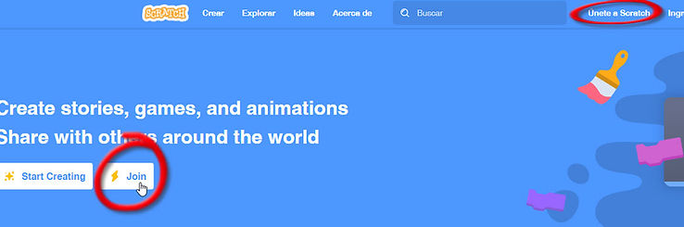

**3)** A continuación, hay que ingresar un nombre de usuario. No es necesario que ingreses tu nombre real.

​

**4)** Definir una contraseña para poder ingresar posteriormente.

​

Es importante que sepas que puedes trabajar:

​

- **Fuera de línea**. Descargando el programa en tu computadora desde el enlace ya mencionado con anterioridad.

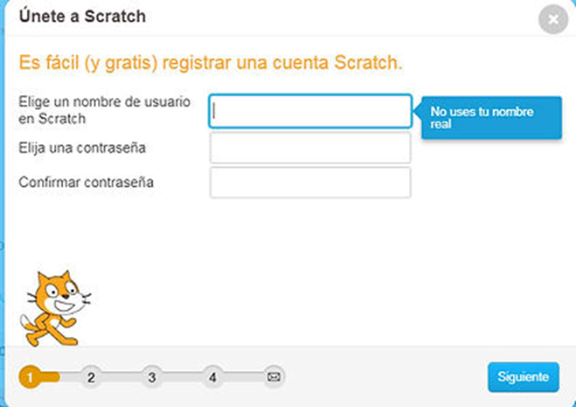

- **En línea con un usuario propio**. Esta opción es conveniente cuando deseas que tus productos queden grabados en el sitio de Scratch y puedas acceder a ellos desde cualquier lugar. Igualmente, es factible compartirlos con otros usuarios de la nube Scratch.

​

- **En línea de forma anónima**. En este caso, deberás guardar los productos que se realicen en tu propio equipo de cómputo.

​

**5)** La cuenta te pedirá que ingreses los siguientes datos:

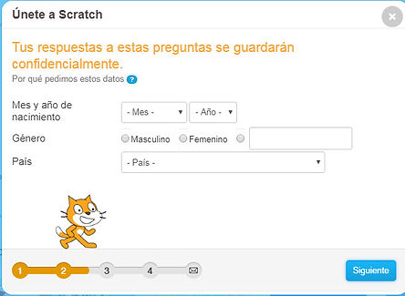

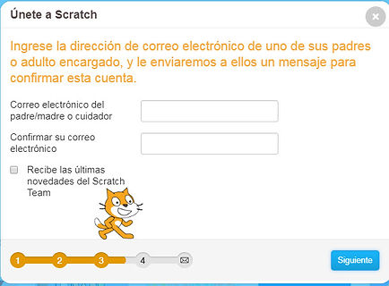

Sí quieres que tus trabajos se almacenen en línea, será necesario confirmar tú usuario vía correo electrónico.

Después de lo anterior ya estamos en la posibilidad de empezar a crear programas o animaciones:

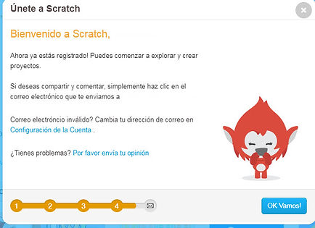

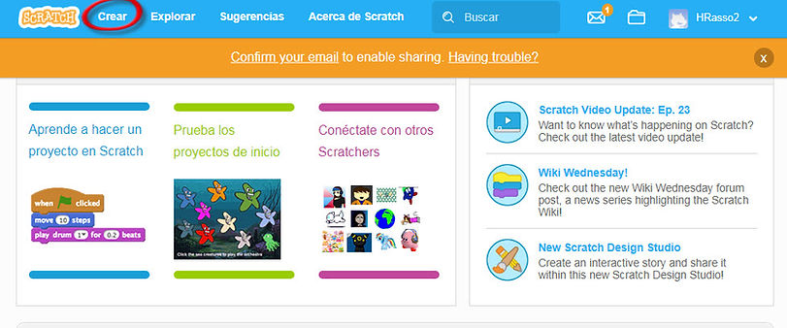

Al presionar crear tendremos la siguiente pantalla con las siguientes secciones:

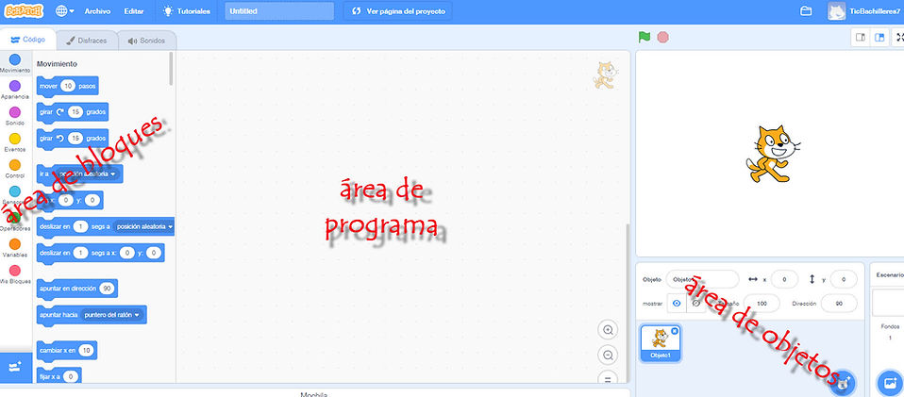

Los **objetos** son animados mediante las instrucciones y procedimientos que encontramos en el **área de bloques**. En esta área, cada paleta de bloques tiene un color diferente según la función que realice.

​

Para lograr animaciones, es necesario arrastrar los módulos necesarios al área de programa.

Si deseas conocer más del entorno de Scratch, revisa el siguiente video:

**VIDEO DE APOYO**



[Curso de Scratch](https://www.youtube.com/watch?v=6KLoqxzyEi4)